附件2：参赛选手报名相关步骤说明

1.请登录山东省科学技术协会网站

[山东省科学技术协会 (sdast.org.cn)](http://www.sdast.org.cn/)，找到**服务大厅大学生科技节专栏**点击进入，找到**学生报名**

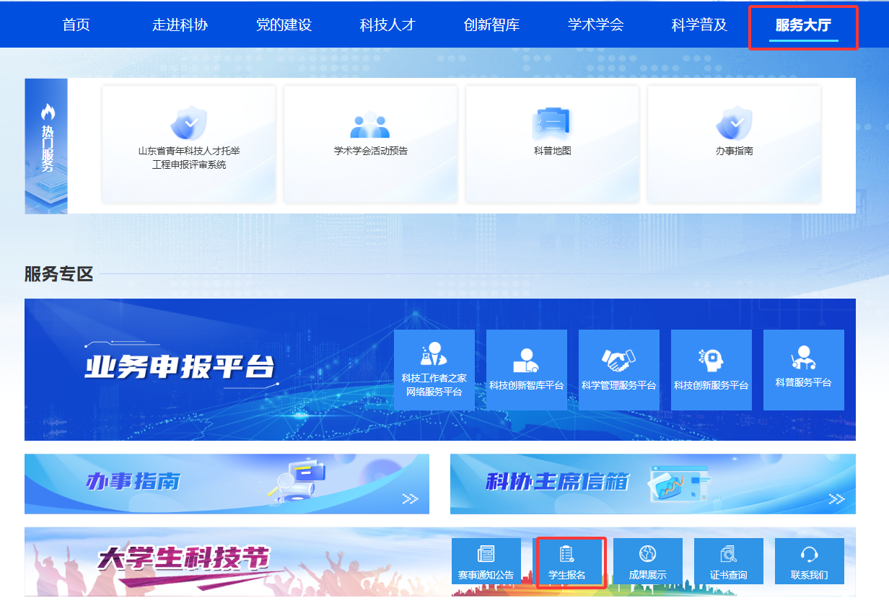

2.点击**注册**或用户**登录**



进入**大学生科技节赛事服务系统**



3.点击**赛事中心**→赛事报名



4.选择赛事名称：**山东省大学生工业设计大赛**→进入→进行赛事信息报名→填写相关信息

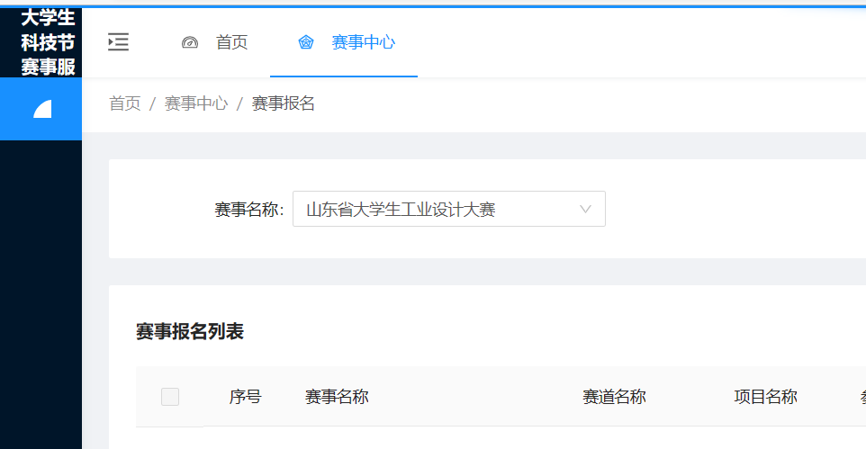

待审核通过后报名完成。

**特别说明：**

只有在系统内报名通过的参赛者，有资格参与项目评审。如未在系统内报名的人员不能参与赛事评审。